ДЕЯКІ ЛІКАРСЬКІ РОСЛИНИ, ЗАНЕСЕНІ ДО ЧЕРВОНОЇ КНИГИ УКРАЇНИ

АРНІКА ГІРСЬКА - Arnica montana L.
Родина Айстрові (Складноцвіті) - Asteraceae (Compositae)
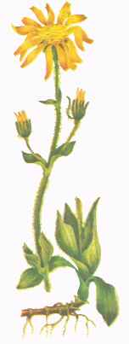 |  | 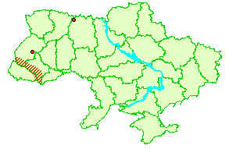
Наукове значення. Центральноєвропейський монтанно-субальпійський вид.
Статус. II категорія.
Поширення. Українськi Карпати (на висоті 400-1850 м над рiвнем моря), острiвцевi мiсцезнаходження - на Правобережному Полiссi (Львiвська обл., околицi смт Олевська Житомирської обл.). Вид поширений також у горах Центральної i Південної Європи, на території Бiлорусi, Литви.
Місця зростання. Схили. Росте на лiсових галявинах, луках (є компонентом бiловусникiв, лук з кострицi червоної), у рiдколiссi, криволiссi.
Чисельність. На луках, південних. схилах гір (висота 600-1000 м над рівнем моря) щільність виду становить близько 100 особин на 1 м². На північних схилах трапляється поодинці або невеликими острівцями. За останні два десятиріччя чисельність різко скоротилася.
Причини зміни чисельності. Масова заготівля рослини як лікарської сировини, надмірне внесення гербіцидів і добрив у грунт.
Заходи охорони. Охороняється у Карпатському біосферному заповіднику, заказниках загальнодержавного значення Тавпиширківський (Івано-Франківська обл.), Урочище Загінки і Тересянка (Закарпатська обл.). Чорний Діл та Стебник (Чернівецька обл.), на терирорії пам`ятки природи загальнодержавного значення Урочища Верхнє Озерище (Івано-Франківська обл.). Необхідно створити заказники для відновлення промислових заростей арніки гірської, зокрема на горах Рівній, Кобилі.

АСТРАГАЛ ШЕРСТИСТОКВІТКОВИЙ, астрагал мохнатоквітковий -
Astragalus dasyanthus Pall.
Родина Бобові - Fabaceae (Leguminosae)
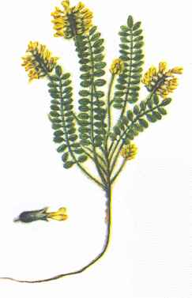 | 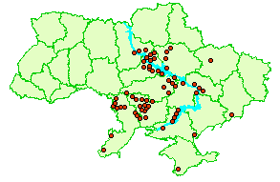

Наукове значення. Диз`юнктивно-ареальний вид.
Статус. II категорія.
Поширення. Лiсостеп i Степ (смуга рiзнотравно-типчаково-ковилових степiв та північна частина смуги типчаково-ковилових степiв), Крим. Вид поширений у Центральній Європi, південній частинi Сх. Європи, на Балканському півострові, у Передкавказзi.
Місця зростання. Остепненi та кам`янистi схили, заростi степових чагарникiв, узлiсся та галявини байрачних лiсiв. Трапляється у складі лучно-степових, степових та петрофiтно-степових фiтоценозiв.
Чисельність. У популяціях, особливо степової зони, кількість особин мала. Чисельність виду скорочується.
Причини зміни чисельності. Розорювання земель, залісення, випасання худоби, збирання рослин як лікарської сировини.
Заходи охорони. Занесений до Європейського Червоного списку (1991). Охороняється на території Кам`яних Могил - відділу Українського степового природного заповідника, заказників загальнодержавного значення Івахновецького (Хмельницька обл.) та Балки Північної Червоної (Дніпропетровська обл.), пам`яток природи у Донецькій, Запорізькій, Миколаївській та Одеській областях. Вид введено у культуру (вирощують на плантаціях як лікарську рослину). Планується створити заказник загальнодержавного значення Гранітно-степове Побужжя (Миколаївська обл.).

БАРАНЕЦЬ ЗВИЧАЙНИЙ - Huperzia selago (L.) Bernh. ex Schrank et Mart. (Lycopodium selago L.)
Ряд Плауноподібні - Lycopodiophyta
Родина Баранцеві - Huperziaceae
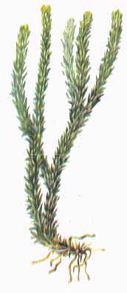 | 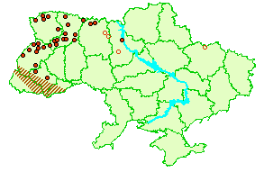
Наукове значення. Голарктичний вид на південній межі свого ареалу.
Статус. I категорія.
Поширення. Українськi Карпати, Полiсся, Розточчя, північна частина лiсостепової зони. Вид поширений у Європi, Західному і східному Сибiру, на Далекому Сходi, у Серед. Азiї, Північній. Америцi.
Місця зростання. Затiненi вологi лiси, окраїни болiт, щебенистi схили, вологi грунти.
Чисельність. Популяції нечисленні, трапляються рідко.
Причини зміни чисельності. Збирання рослини як лікарської сировини, вирубування лісів, рекреаційне навантаження.
Заходи охорони. Охороняється у заповідниках - Карпатському (біосферний) та Розточчя (природний) і заказниках, зокрема у Бущанському загальнодержавного значення (Острозький р-н Рівненської обл.). Слід виявити всі місцезнаходження виду, особливо у лісостеповій зоні, створити нові заповідні території.

ДЕЛЬФІНІЙ ВИСОКИЙ, цар-зілля - Delphinium elatum L. (D. intermedium Soland.)
Родина Жовтецеві - Ranunculaceae
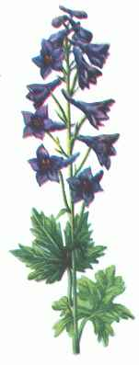 | 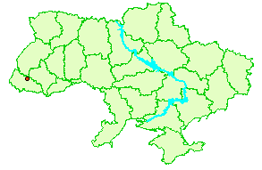

Наукове значення. Реліктовий вид з диз`юнктивним ареалом.
Статус. I категорія.
Поширення. Українські Карпати (масив Боржава). Вид поширений у Європi, північній частинi Серед. Азiї, Сибiру, Монголiї.
Місця зростання. Буковi лiси (на вис. 800-850 м над рівнем моря), у травостої на вологому грунтi (заплава р. Оси, бас. Тиси).
Чисельність. Точних даних немає. Кілька особин виду було виявлено в 1953 році.
Причини зміни чисельності. Не з`ясовані.
Заходи охорони. Охороняється у заказнику загальнодержавного значення Росішний (Воловецький р-н Закарпатської обл.). Потрібно дослідити стан популяцій та поширення виду, з`ясувати причини зміни чисельності.

БЕЛАДОНА ЗВИЧАЙНА - Atropa belladonna L.
Родина Пасльонові - Solanaceae
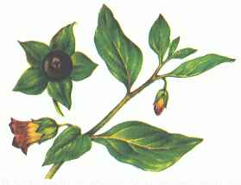 | 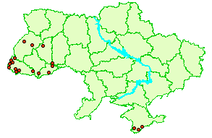
Наукове значення. Реліктовий вид.
Статус. II категорія.
Поширення. Закарпаття, Українськi Карпати, Передкарпаття, Розточчя, Опiлля, Приднiстров`я, Крим (гiрська частина). Вид поширений також у Центральній i Південній Європi, Малiй Азiї, на Кавказi.
Місця зростання. Буковi та широколистянi лiси (просiки, галявини, узлiсся, вирубки, серед чагарникiв).
Чисельність. Зростає розсіяно поодинці або невеликими групами. Локальні популяції незначні, зберігають стабільну чисельність. Спостерігається інтенсивне скорочення ареалу.
Причини зміни чисельності. Масова заготівля рослини як цінної лікарської сировини, вирубування лісів.
Заходи охорони. Охороняється в Карпат, біосферному та Ялтинському гірськолісовому природному заповідниках, заказниках загальнодержавного значення Діброва, Юлівська Гора (Закарпатська обл.) та ін. Вирощують у ботанічних садах. Необхідно постійно контролювати стан популяцій, створити нові заповідні території у місцезнаходженнях виду.

ГЛІД ПОЯРКОВОЇ - Crataegus pojarkovae Kossych
Родина Розові - Rosaceae
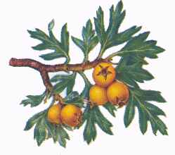 | 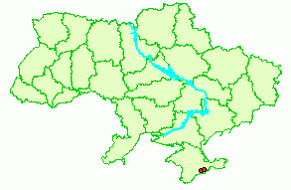
Наукове значення. Реліктовий ендемічний вид.
Статус. I категорія.
Поширення. Східна частина Гiрського Криму (масив Карадаг - південі схили г. Сююрю-Кая, західні i південно-захiднi - г. Святої, пiвденнi схили Берегового хребта).
Місця зростання. Сухi еродованi кам`янистi схили, узлiсся та шибляковi угруповання (на вис. 250- 300 м над рівнем моря).
Чисельність. Трапляється поодинці або невеликими групами.
Причини зміни чисельності. Тривале випасання овець, збирання плодів.
Загальна характеристика. Деревце або кущ заввишки 3-6 м. Листки чергові, 3-5-лопатеві, сріблясті від густого опушення. Квітки білі, зібрані у щиток. Плід жовтий, округлий або грушовидний (завдовжки до 25 мм), з кісточками, їстівний. Цвіте у червні. Плодоносить у вересні. Розмножується вегетативно. Багатий на аскорбінову кислоту та ін. вітаміни.
Заходи охорони. Занесений до Європейського Червоного списку (1991). Охороняється у Карадазькому природному заповіднику. Вирощують у Нікітському ботанічному саду (Крим). Слід контролювати стан популяцій, рекомендується ввести у культуру як декоративну та плодову рослину.

ГЛІД ТУРНЕФОРА - Crataegus tournefortii Griseb. (C. schraderana Ledeb.)
Родина Розові - Rosaceae
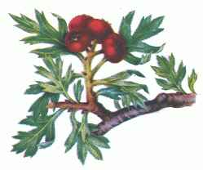 | 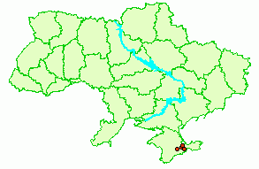
Наукове значення. Реліктовий східносередземноморський вид на північній межі ареалу.
Статус. III категорія.
Поширення. Гiрський Крим (г. Монастирська - околицi сiл Родникiв, Красної Слободи, Тополiвки Бiлогiрського р-ну; урочище Карагач, г. Сотра - околицi м. Судака). Вид поширений також у Південному Закавказзi, Грецiї.
Місця зростання. Кам`янистi схили, узлiсся та галявини в дубових рiдколiссях i шибляках.
Чисельність. Трапляється поодинці.
Причини зміни чисельності. Масове збирання плодів.
Загальна характеристика. Кущ або дерево заввишки 1,5-2,5 м з кулевидною кроною. Листки зверху темно-зелені, зісподу світло-сірі, з обох боків густоопушені, 3-5-7-роздільні. Квітки білі, двостатеві, зібрані у рихле щитковидне суцвіття. Плід (діаметр до 20 мм) - темно-вишнево-червоний, м`ясистий, з 3-5 кісточками. Цвіте у червні. Плодоносить у вересні - жовтні. Розмножується насінням. Відтворення виду незначне.
Заходи охорони. Вирощують у Нікітському ботанічному саду (Крим). Рекомендується створити заказники в місцях зростання виду та контролювати стан популяцій.

МАЧОК ЖОВТИЙ, глауциум жовтий - Glauciumf lavum Crantz.
Родина Макові - Papaveraceae
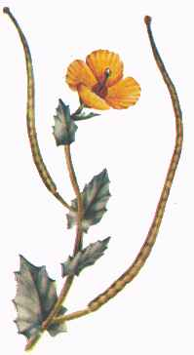 | 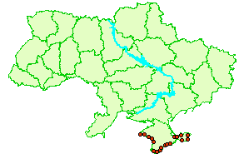

Наукове значення. Європейсько-середземноморський вид на північній межі ареалу.
Статус. II категорія.
Поширення. Кримський півострів (південне узбережжя. Керченський i Тарханкутський півострови, прибережна смуга мiж мiстами Євпаторiєю та Саками). Вид поширений також на узбережжi Атлантичної Європи, у Середземномор`ї, Малiй Азiї, на Кавказi.
Місця зростання. Приморськi пiски та галечники, зрiдка - вапняковi скелi та кам`янисто-щебенистi схили.
Чисельність. Трапляється спорадично. Популяції нечисленні, стабільні (100-130 екземплярів).
Причини зміни чисельності. Руйнування екотопів під час укріплення берегів, рекреаційне навантаження, збирання як лікарської сировини.
Заходи охорони. Не здійснювалися. Доцільно виділити заповідні території на Керченському і Тарханкутському півостровах та у прибережній смузі між містами Євпаторією та Саками. Рекомендується вирощувати у ботанічних садах.

НАПЕРСТЯНКА ШЕРСТИСТА - Digitalis lanata Ehrh.
Родина Ранникові - Scrophulariaceae
Наукове значення. Європейсько-малоазійський вид на північній межі ареалу.
Статус. I категорія.
Поширення. Закарпаття (околицi м. Берегового). Вид поширений також у Пдівденно-східній Європi, Малiй Азiї.
Місця зростання. Узлiсся широколистяного лiсу, пд. схили балок, гiр.
Чисельність. Популяція налічує близько 100 особин.
Причини зміни чисельності. Не з`ясовані; можливо, ізольованість популяції.
Заходи охорони. Вирощують у промисловій культурі як цінну лікарську сировину, а також у ботанічних садах, зокрема у Центр. ботанічному саду НАН України (Київ). Необхідно постійно контролювати стан популяції.

ПІЗНЬОЦВІТ ОСІННІЙ - Colchicum autumnale L.
Родина Лілійні - Liliaceae
Наукове значення. Європейський вид на крайній сх. межі ареалу.
Статус. II категорія.
Поширення. Передгiр`я та нижнiй гiрський пояс Українських Карпат (Iвано-Франкiвська, Чернiвецька, Львiвська, Житомирська, Тернопiльська, Закарпатська областi). Вид поширений також в Атлантичнiй i Центр. Європi, Прибалтицi (Естонiя, Латвiя), європейськiй частинi Туреччини.
Місця зростання. Вологi, переважно гiрськi луки. Трапляється на бiдних кислих грунтах, в угрупованнях з переважанням кострицi червоної.
Чисельність. Трапляється невеликими групами або острівцями. Кількість популяцій та особин у них з 80-х років істотно зменшилась.
Причини зміни чисельності. Розорювання і меліорація земель, зривання на букети, викопування бульбоцибулин, внесення добрив і пестицидів у ґрунт.
Заходи охорони. Охороняється у заказнику загальнодеравного значення Чорний Діл (Чернів. обл.). Необхідно заборонити внесення добрив та обробку місць зростання виду пестицидами, створити заказники у всіх відомих місцезнаходженнях.

РОДІОЛА РОЖЕВА - Rhodiola rosea L.
Родина Товстолисті - Crassulaceae
Наукове значення. Високогірний аркто-альпійський циркумполярний вид з розірваним ареалом.
Статус. I категорія.
Поширення. Українськi Карпати (масиви Свидовець - вершини Близницi i Герашаська, Чорногора - г. Пiп-Iван; Мармароський масив). Вид поширений також в арктичному та субарктичному поясах Євразiї, Західних Карпатах, Альпах, Судетах, горах північної частини Балканського півострова, на Апеннiнах, Пiренеях, Уралi, Алтаї, у Північній Америцi.
Місця зростання. Скелi та скельнi осипища з наявнiстю вапнякових порiд (субальпiйський пояс на вис. понад 1500 м над рівнем моря).
Чисельність. Трапляється невеликими групами. За останні десятиріччя кількість особин зменшилася, популяція - під загрозою зникнення.
Причини зміни чисельності. Викопування кореневищ для використання як лікарської сировини.
Заходи охорони. Охороняється у Карпатському біосферному заповіднику та на території пам`ятки природи загальнодержавного значення Скелі Близниці (Рахівський р-н Закарпатської обл.). Рекомендується всі місця зростання виду взяти під охорону, вирощувати рослину в культурних насадженнях.

СКОПОЛІЯ КАРНІОЛІЙСЬКА - Scopolia carniolica Jacq. (S. tubiflora Kreyer)
Родина Пасльонові - Solanaceae

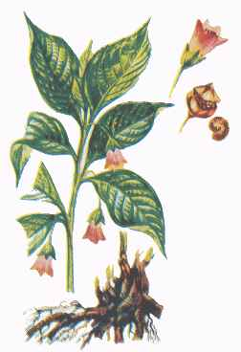 | 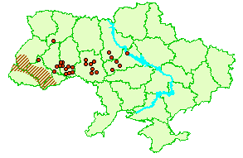
Наукове значення. Центральноєвропейський вид на східній межі ареалу.
Статус. II категорія.
Поширення. Українськi Карпати (вiдомо кiлька десяткiв мiсцезнаходжень), Західний i Правобережний Лiсостеп (зрiдка). Вид поширений у Центральнiй Європi.
Місця зростання. Буковi, грабово-буковi, дубово-грабовi лiси (галявини, вирубки, просiки, серед чагарникiв) .
Чисельність. На заповідних територіях стабільна. Локальні популяції численні (деінде по кілька тисяч рослин).
Причини зміни чисельності. Надмірне вирубування ділянок лісів, заготівля кореневищ як лікарської сировини.
Заходи охорони. Охороняється у Карпатському національному природному парку та природних заповідниках Канівський (Черкаська обл.) і Медобори (Тернопільська обл.), а також на тер. ряду пам`яток природи і заказників у Карпатах і на Поділлі. Вирощують у ботанічних садах: Центральному НАН України (Київ), Львівського університету, Кам`янець-Подільському. Необхідно контролювати стан популяцій, створити нові заказники в рівнинній частині України, вирощувати в інших ботанічних садах.

ТИРЛИЧ ЖОВТИЙ - Gentiana lutea L. Родина Тирличеві - Gentianaceae
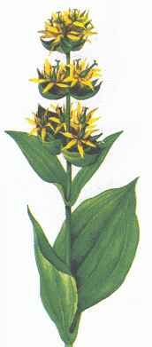 |  | 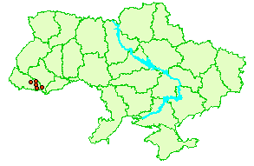
Наукове значення. Реліктовий вид.
Статус. II категорія.
Поширення. Українськi Карпати (масив Чорногора - полонина Рогнеска, хребет Горгани, масиви Мармароський та Свидовець). Вид поширений також у горах Південної i Центральної Європи (Альпи, Південні Карпати, Балкани), Малiй Азiї.
Місця зростання. Схили (переважно південної експозицiї) у субальпiйському поясi, на гiрсько-лучних бiдних вологих грунтах. Найчастiше трапляється як компонент заростей душекiї зеленої, щучникiв, бiловусу стиснутого, ялiвцю сибiрського.
Чисельність. До 60-х рр. 20 ст. зростав суцільними заростями, на межі ареалу - окремими особинами або групами. За останні три десятиріччя чисельність значно зменшилася, суцільні зарості трапляються рідше.
Причини зміни чисельності. Масова заготівля як лікарської сировини, інтенсивне випасання худоби, повільний ріст і розвиток рослини.
Заходи охорони. Охороняється у Карпатському нац. природному парку, Карпатському біосферному заповіднику, у заказниках загальнодержавного значення Апшинецькому і Рогнеска (обидва - Закарпатська обл.) та Тавпиширківському (Івано-Франківська обл.). У зв`язку з потребами медичної і харчової промисловості, народної медицини у тирличі жовтому як сировині слід ввести його в культуру в гірських районах Карпат.

ЧЕБРЕЦЬ КАЛЬМІУСЬКИЙ – Thymus kalmiussicus Klok. et Shost.

(Th. ccucareus auct.)
Родина Глухокропивові (Губоцвіті) - Lamiaceae (Labiatae)
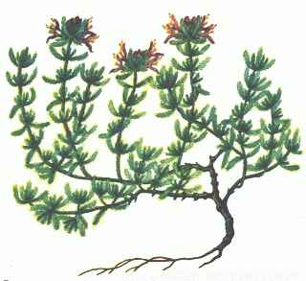 | 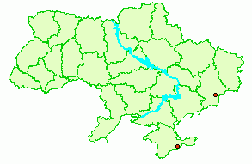
Наукове значення. Реліктовий ендемічний вид з диз`юнктивним ареалом.
Статус. II категорія.
Поширення. Приазов`я (вздовж р. Кальмiусу) та Крим (масив Агармиш поблизу м. Старого Криму).
Місця зростання. Вiдслонення пiсковикiв, гранiтiв та вапнякiв.
Чисельність. Даних немає.
Причини зміни чисельності. Антропогенне порушення екотопів, зокрема внаслідок видобування корисних копалин.
Загальна характеристика. Півкущик заввишки 2,5-10 см, білуватий (від густого опушення з коротких відлеглих волосків). Звичайно густоулиснений, утворює досить густі дернинки. Стовбурці лежачі або висхідні, здерев`янілі. Листки вузьколінійно-еліптичні, з обох боків густокороткоопушені. Квітконосні гілки прямостоячі. Суцвіття - густа головчаста китиця. Зубці верхньої губи чашечки по краю довговійчасті. Віночок яскраво-бузковий. Цвіте у липні. Плодоносить у серпні. Розмножується насінням. Ефіроносна (має стійкий цитринний запах), грунтозахисна рослина.
Заходи охорони. Охороняється на тер. пам`ятки природи загальнодержавного значення Агармиський ліс (Крим) та заповідного урочища місцевого значення Кірсанове (Тельманівський р-н Донецької обл.). Вирощують у Донецькому ботанічному саду НАН України. Необхідно постійно контролювати стан популяцій.

ЧЕБРЕЦЬ НЕСПРАВЖНЬО-ГРАНІТНИЙ -
Thymus pseudograniticus Klok. et Shost. (Th. calcareus auct.)
Родина Глухокропивові (Губоцвіті) - Lamiaceae (Labiatae)
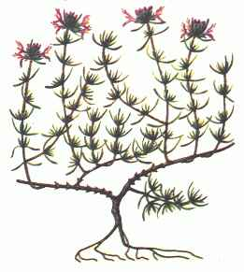 | 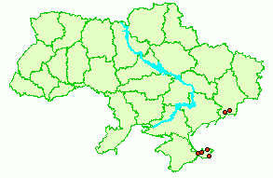

Наукове значення. Реліктовий ендемічний вид з дез`юнктивним ареалом.
Статус. II категорія.
Поширення. Приазов`я (вздовж р. Кальмiусу та його притоки Кальчику), Крим (Керченський п-в).
Місця зростання. Гранiтнi та вапняковi відслонення.
Чисельність. Даних немає.
Причини зміни чисельності. Порушення екотопів внаслідок розробки гірських порід і рекреаційного навантаження.
Загальна характеристика. Півкущик заввишки 6-11 см, утворює досить густі дернинки. Квітконосні гілки опушені під суцвіттям довгими відлеглими волосками. Листки вузьколінійно-еліптичні, голі, з помітними великими крапчастими залозками. Суцвіття головчасте. Зубці верхньої губи чашечки по краю довговійчасті. Віночок яскраво-бузковий. Цвіте у липні - серпні. Плодоносить у серпні - вересні. Розмножується насінням. Ефіроносна, грунтозахисна рослина.
Заходи охорони. Вирощують у Донецькому ботанічному саду НАН України. Необхідно постійно контролювати стан популяцій.

ЧЕБРЕЦЬ ПРИБЕРЕЖНИЙ - Thymus littoralis Klok. et Shost.
Родина Глухокропивові (Губоцвіті) - Lamiaceae
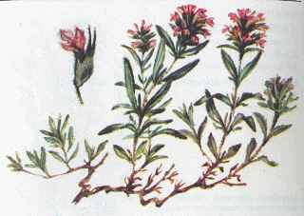 | 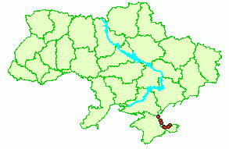
Наукове значення. Ендемічний вид.
Статус. I категорія.
Поширення. Азовське узбережжя Криму (Арабатська Стрiлка, Керченський півострів - вiд с. Кам`янського до с. Семенiвки Ленiнського р-ну).
Місця зростання. Приморськi пiски. Облiгатний екоценоелемент піщаних лiторалей.
Чисельність. Локальні популяції невеликі (до 50 особин), різко зменшуються.
Причини зміни чисельності. Надмірне випасання худоби та рекреаційні навантаження, стенотопність виду.
Загальна характеристика. Півкущик заввишки до 15 см, з недовгими горизонтальними стовбурцями, що закінчуються суцвіттям. Неплідні пагони висхідні. Квітконосні гілки опушені довгими відлеглими волосками. Листки черешкові, довгастоеліптичні. Суцвіття видовжене, переривчасте, з кількох розсунутих несправжніх кілець. Віночок рожево-ліловий. Цвіте у червні - серпні. Плодоносить у серпні - вересні. Розмножується насінням та повзучими пагонами. Псамофіт.
Заходи охорони. Не здійснювалися. Слід постійно контролювати стан популяцій, вирощувати вид у ботанічних садах, розширити територію Арабатського заказника загальнодержавного значення.

ШИПШИНА ДОНЕЦЬКА - Rosa donetzica Dubovik
Родина Розові - Rosaceae
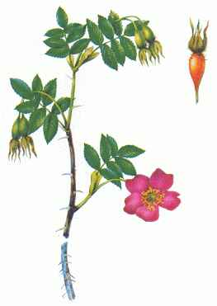 | 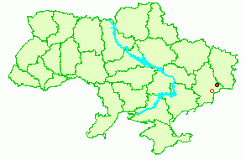
Наукове значення. Східнопричорноморський ендемічний вид.
Статус. I категорія.
Поширення. Донецька (Грабова балка на околиці м. Тореза) та Приазовська (околицi смт Старобешевого Донецької обл.) височини. Вид поширений, можливо, у Росiї (Ростовська обл.).
Місця зростання. Кам`янистi схили та вiдслонення пiсковикiв (разом з iн. видами роду шипшина).
Чисельність. Незначна. Трапляється поодинці, дуже рідко.
Загальна характеристика. Кущ заввишки 45-90 см. Гілки вкриті прямими шипами, в нижній частині стовбурців - численними щетиновидними шипиками. Листки непарноперисті. Квітки одиничні, рожеві. Плід - гіпантій, на верхівці - з щетинками. Цвіте у травні - червні. Плодоносить у червні - липні. Розмножується насінням.
Заходи охорони. Занесений до Європейського Червоного списку (1991). Слід постійно контролювати стан популяції, вирощувати рослину в ботанічних садах (зокрема, у Донецькому).

